**НОВООДЕСЬКИЙ ЛІЦЕЙ №2**

**НОВООДЕСЬКОЇ МІСЬКОЇ РАДИ МИКОЛАЇВСЬКОЇ ОБЛАСТІ**

|  |
| --- |
|  |

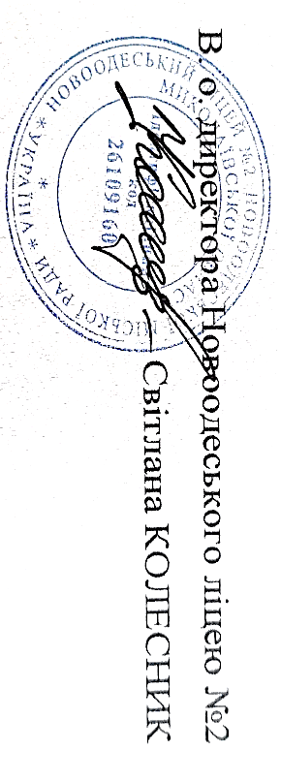 **ЗАТВЕРДЖЕНО**

Наказом від 30.06.2023 р. №71-г

**ІНСТРУКЦІЯ №176**

**ДЛЯ УЧНІВ НОВООДЕСЬКОГО ЛІЦЕЮ №2**

**НА ВИПАДОК БОЙОВИХ ДІЙ І АРТИЛЕРІЙСЬКИХ ОБСТРІЛІВ**

Нова Одеса, 2023р

**ІНСТРУКЦІЯ №176**

**ДЛЯ УЧНІВ НОВООДЕСЬКОГО ЛІЦЕЮ №2**

**НА ВИПАДОК БОЙОВИХ ДІЙ І АРТИЛЕРІЙСЬКИХ ОБСТРІЛІВ**

**1.Загальні положення**

1.1. Інструкція щодо дій під час артобстрілу і бомбардування житлових масивівпоширюється на всіх учасників освітнього процесу та працівників закладу.

1.2. Інструкція розроблена з урахуванням рекомендацій ДСНС та методичних рекомендації населенню Миколаївської області щодо дій у зонах (територіях) з підвищеною небезпекою перебування та зонах (територіях) з відносно безпечним перебуванням

1.3. Інструкція встановлює вимоги безпеки життєдіяльності для учасників освітнього процесу та працівників закладу під час воєнного стану.

1.4. Даний інструктаж проводять керівники учнівських колективів з здобувачами освіти свого класу в день початку занять або оголошення режиму воєнного стану в країні.

1.5. Даний інструктаж проводить відповідальна особа з працівниками закладу.

1.4. У спеціальних журналах робиться відмітка про проведення інструктажу і ставляться підписи особи, що проводила інструктаж та інструктованої особи.

**2. Вимоги безпеки:**

**2.1. Якщо перебуваєте в лішеї**

* Пам’ятайте, що в ліцеї за ваші життя та безпеку відповідають вчителі та адміністрація. Виконуйте їхні вказівки.
* Не намагайтеся самостійно та без дозволу вчителя залишити приміщення ліцею, щоб дістатися дому. Це може бути небезпечно.
* Якщо маєте можливість, зателефонуйте своїм рідним, щоб узгодити подальші дії.
* Якщо в районі вашої ліцею почався артилерійський обстріл, перечекайте його в безпечному місці під наглядом учителів.
* Домовтеся з рідними, щоб вони забрали вас додому, щойно з’явиться така можливість.

**2.2. Якщо перебуваєте вдома**

* Якщо на час бойових дій або обстрілів ви самі вдома, одразу зайдіть у безпечне місце та перечекайте небезпеку.
* Якщо ви живете в приватному будинку, то спустіться в підвал.
* Якщо у квартирі — заховайтеся в комірчину або ванну кімнату. Ці приміщення більш захищені та безпечні.
* Не забудьте прихопити із собою теплі речі та пляшку води. Невідомо, скільки часу доведеться чекати.
* Якщо з вами вдома молодші брати або сестри, заспокойте їх і подбайте про них. Їм також захопіть теплий одяг і пляшку води.
* Якщо маєте можливість, зателефонуйте близьким. Повідомте, що ви вдома.
* Не намагайтеся спостерігати з вікна чи балкона за перебігом подій. У жодному разі не фільмуйте обстріли на мобільний телефон, щоб потім похизуватися в соцмережах. Вас можуть сплутати з артилерійським спостерігачем або коригувальником, і наслідки можуть бути трагічні.
* Тримайтеся якомога далі від вікон. Поранення від уламків скла можуть бути не менш небезпечними, ніж від осколків.

**2.3.Якщо перебуваєте надворі**

* Щойно почнуться бойові дії або обстріли, знайдіть укриття, щоб перечекати небезпеку.
* Якщо маєте змогу, негайно зателефонуйте батькам і повідомте про місце свого перебування. Домовтеся, щоб вони якнайшвидше за вами приїхали.
* Не намагайтеся дійти додому самостійно.

[**2.4.Тривожний наплічник**](https://osvitoria.media/experience/shho-sklasty-u-tryvozhnyj-ryukzak-doroslogo-j-dytyny/)

Замість валізи заздалегідь зберіть тривожний наплічник. Він стане для вас додатковим захистом і дозволить звільнити руки.

До наплічника обов’язково покладіть:

* ксерокопії документів, загорнутих у файли (паспорт, свідоцтво про народження, медична картка). Оригінали документів мають зберігатися у ваших батьків;
* одяг (футболки, шкарпетки, білизна);
* невеликий запас їжі (кілька упаковок печива, дві-три шоколадки);
* воду;
* зарядне для мобільного телефона, кілька стартових пакетів мобільних операторів;
* ліхтарик і запасні батарейки до нього;
* блокнот із номерами телефонів близьких (на випадок, якщо ваш телефон вийде з ладу);
* мінімальну аптечку (дві-три медичні маски, бинт, пластир, дитячий крем, за потреби — особисті ліки);
* улюблену іграшку, якщо вона невелика.

**3. Завершальні положення інструкції**.

3.1. Перевірка і перегляд інструкції повинна здійснюватися не рідше одного разу на 5 років.

3.2. Якщо протягом 5 років з дня затвердження (введення в дію) даної інструкції з охорони праці та безпеки життєдіяльності під час воєнного стану умови не змінюються, то її дія автоматично продовжується на наступні 5 років.

* 3.3. Відповідальність за своєчасне внесення змін і доповнень, а також перегляд даної інструкції покладається на відповідальну особу з питань охорони праці в загальноосвітньому навчальному закладі.

